附件二

長庚科技大學校區地理位置圖

◎ 林口校區

• 地址：桃園縣龜山鄉文化一路 261 號
• 電話： (03)211-8999
• 傳真： (03)211-8305

◎ 林口校區地理位置圖

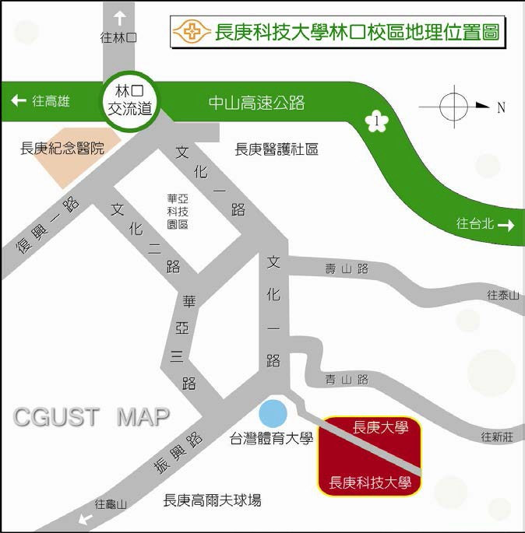
◎ 林口校區交通資訊

1. 每天有交通車往返於長庚紀念醫院林口院區與本校之間。林口院區，另有 汎航等客運班車，開往各地。
2. 台北長庚紀念醫院搭乘汎航客運至林口院區。
3. 在台北市北門搭乘三重客運公西線，或至承德路北門台汽站旁（第一商銀 前）搭乘汎航客運至林口長庚。
4. 在桃園、中壢火車站前搭乘汎航客運至林口長庚。
5. 於長庚紀念醫院林口院區醫學大樓西側搭乘長庚校區交通車來校。

◎林口校區校園平面配置圖

